Разработаны: Бабойть Елена Антоновна, учитель истории, государственное учреждение образования «Сольская средняя школа», районная творческая группа учителей истории

Билет № 16.

2. Практическое задание. Начало Великой Отечественной войны. Оборонительные бои в Беларуси и их значение.
Источник 1. Картина Е. Зайцева «Оборона Брестской крепости в 1941 году» |  |  | Источник 2. Картосхема «План «Барбаросса»
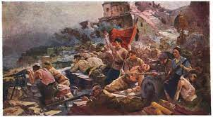 |  |  | 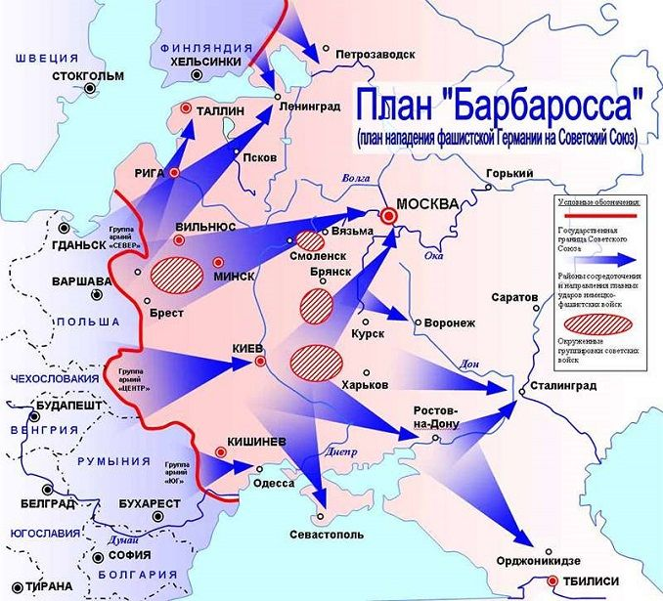
Источник 3. ДИРЕКТИВА ПАРТИЙНЫМ И СОВЕТСКИМ ОРГАНИЗАЦИЯМ ПРИФРОНТОВЫХ ОБЛАСТЕЙ О МОБИЛИЗАЦИИ ВСЕХ СИЛ И СРЕДСТВ НА РАЗГРОМ ФАШИСТСКИХ ЗАХВАТЧИКОВ от 29 июня 1941 года № П509
Совнарком Союза ССР и ЦК ВКП(б) требуют от вас:
1. В беспощадной борьбе с врагом отстаивать каждую пядь советской земли, драться до последней капли крови за наши города и села, проявлять смелость, инициативу и сметку, свойственный нашему народу.
2. Организовать всестороннюю помощь действующей армии, обеспечить организованное проведение мобилизации запасных, обеспечить снабжение армии всем необходимым, быстрое продвижение транспортов с войсками и военными грузами, широкую помощь раненым предоставлением под госпитали больниц, школ, клубов, учреждений.
3. Укрепить тыл Красной Армии, подчинив интересам фронта всю свою деятельность, обеспечить усиленную работу всех предприятий, разъяснить трудящимся их обязанности и создавшееся положение, организовать охрану заводов, электростанций, мостов, телефонной и телеграфной связи, организовать беспощадную борьбу со всякими дезорганизаторами тыла, дезертирами, паникерами, распространителями слухов, уничтожать шпионов, диверсантов, вражеских парашютистов, оказывая во всем этом быстрое содействие истребительным батальонам…

На основе представленных материалов ответьте на вопросы:
1. На основании документа определите задачи, которые ставило руководство СССР перед военными и хозяйственными органами.
2. По картосхеме определите основные направления ударов германской армии по СССР согласно плана «Барбаросса».
3. Используя репродукцию картины Е. Зайцева «Оборона Брестской крепости в 1941 году», приведите факты, отражающие героизм защитников цитадели.
4. На основании предложенных источников оцените значение оборонительных боев с немецко-фашистскими захватчиками на территории Беларуси летом 1941 г.

Ссылки
№/п | Источник информации | Откуда взять источник
1. | Картина Е. Зайцева «Оборона Брестской крепости в 1941 году» | История одной картины - Оборона Брестской крепости в 1941 году [Электронный ресурс] – Режим доступа:  https://library.mogilev.by/virtual-exhibitions/picture-zaitsev-04.html – Дата доступа: 14.12.2022
2. | Картосхема «План «Барбаросса»» | Краткий курс истории. План «Барбаросса» [Электронный ресурс] – Режим доступа: https://histrf.ru/read/articles/kratkii-kurs-istorii-plan-barbarossa – Дата доступа: 14.12.2022
3. | Из Директивы СНК СССР и ЦК ВКП (б)  от 29 июня 1941 года № П509  партийным и советским организациям прифронтовых областей о мобилизации всех сил и средств на разгром фашистских захватчиков | Великая Отечественная война советского народа (в контексте Второй мировой войны): учеб. пособие для 9 (11) кл. учреждений общ. сред. образования с рус. яз. обучения/ А.А.Коваленя [и др.]; под ред. А.А.Ковалени. – Минск: Изд. центр БГУ, 2022. – 246 с.: ил., карт. – С. 64-65.

